Определения II
- Ряд Тейлора для e^{x}, бесконечный ряд, множество сходимости (3) 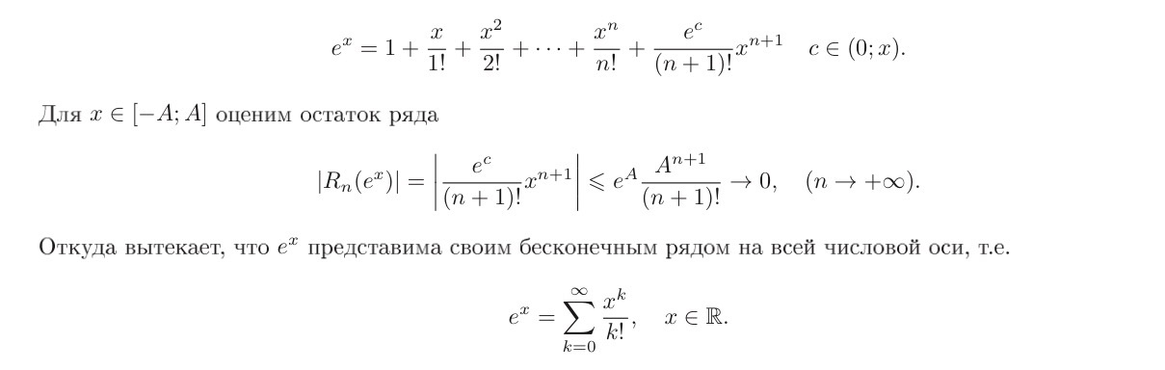
- Ряд Тейлора для cos x, бесконечный ряд, множество сходимости (14) 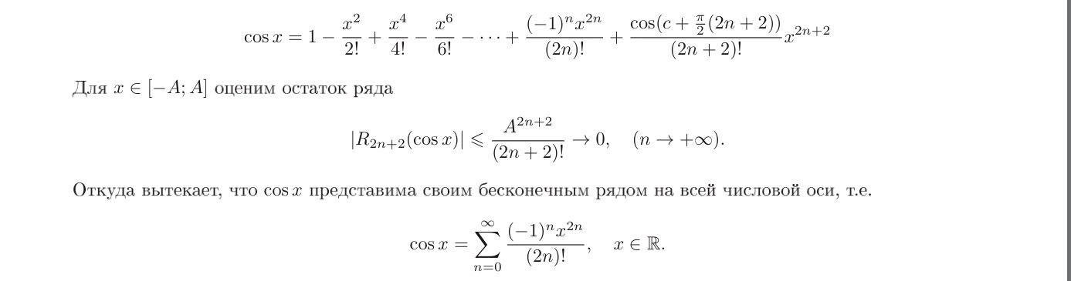
- Ряд Тейлора для sin x, бесконечный ряд, множество сходимости (30) 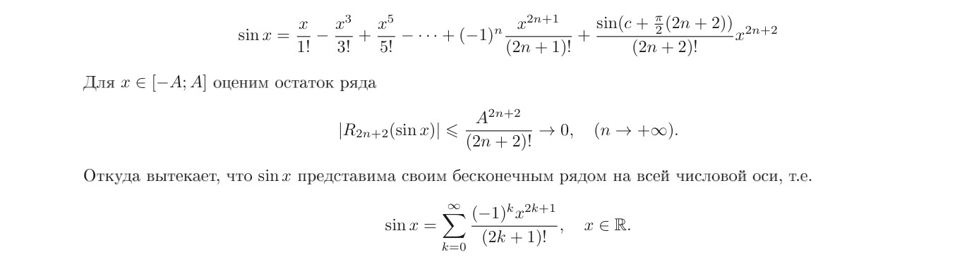
- Ряд Тейлора для ln (1+x), бесконечный ряд, множество сходимости (34) 
- Ряд Тейлора для (1+x)ª, бесконечный ряд, множество сходимости для показательной функции (38)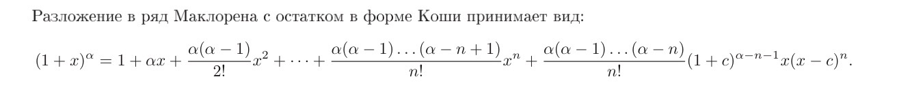
- Неравенство Гельдера (2) 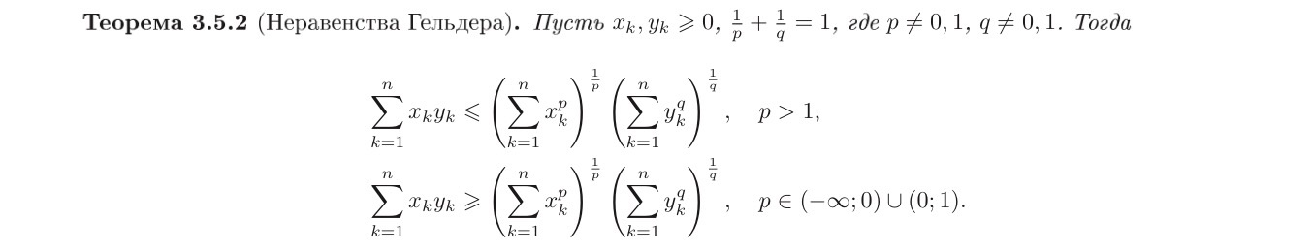
- Неравенство треугольника (40) 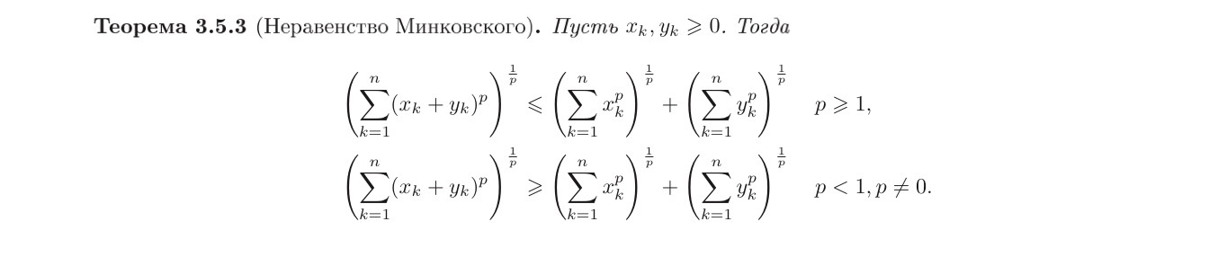
- Теоремы о точке перегиба (9) 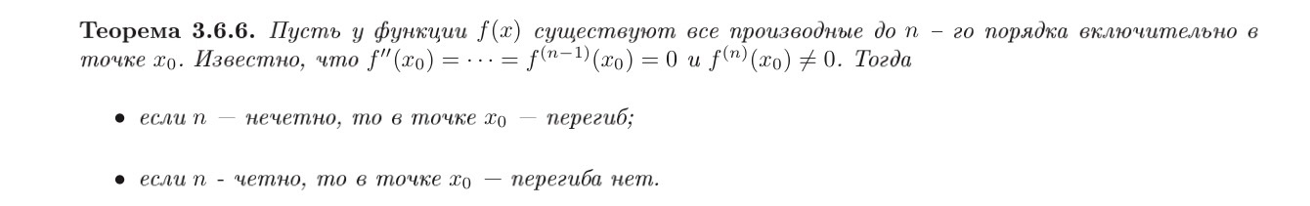
- Функции Торнквиста (16) 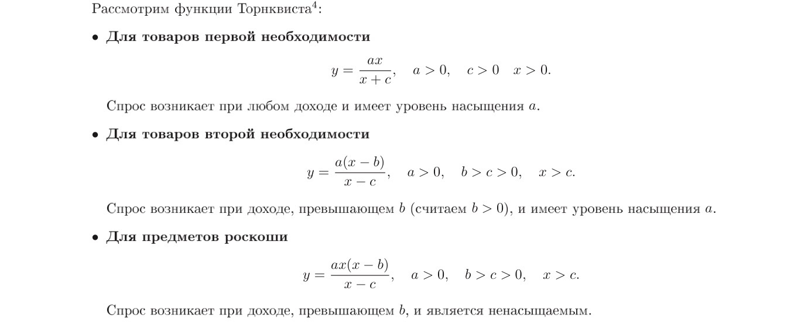
- Правило Бернулли-Лопиталя (36) 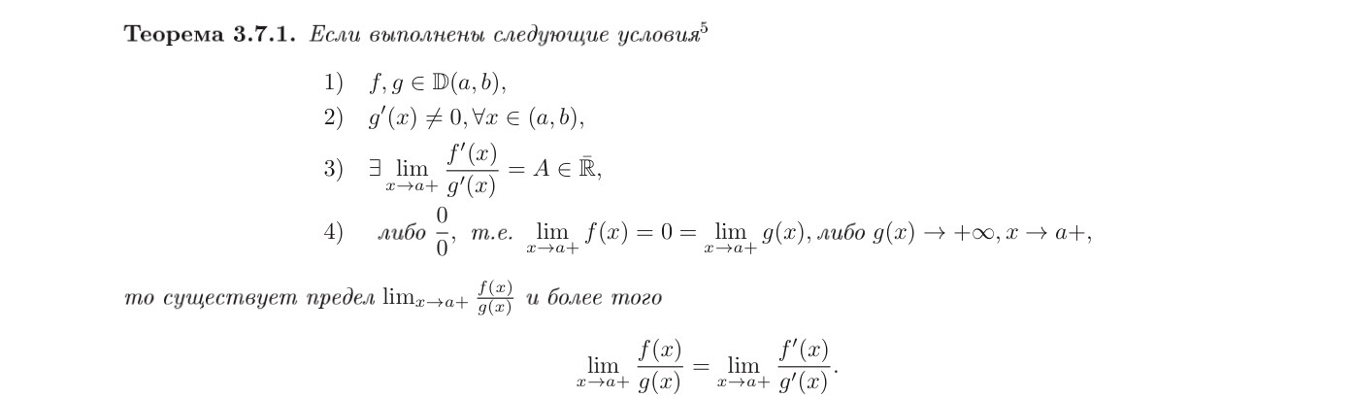
- Определение открытого (замкнутого) множества в R^{d} (4) 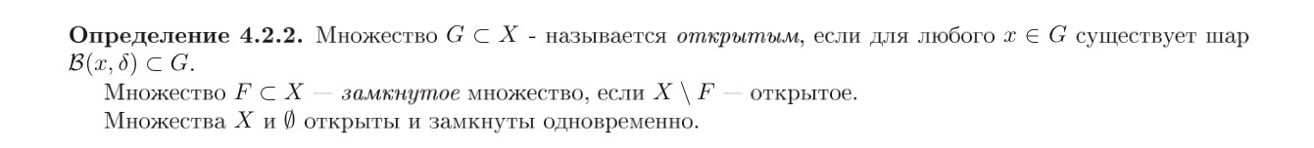
- Структура открытого множества в R¹ (41) 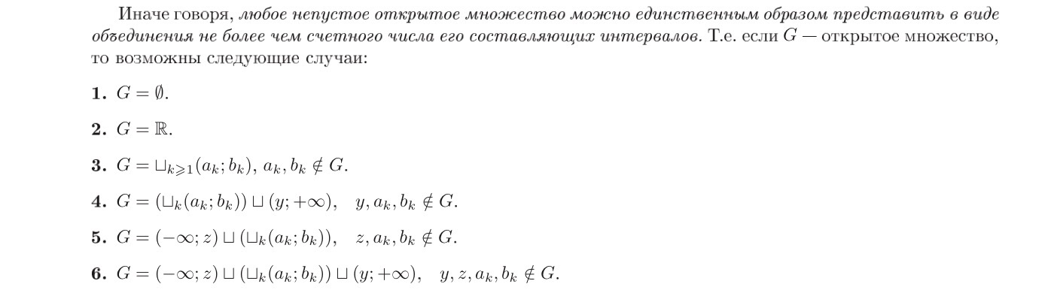
- Структура замкнутого множества в R¹ (10,42) 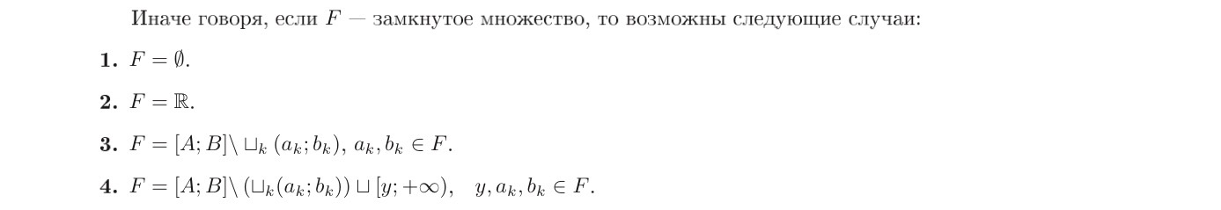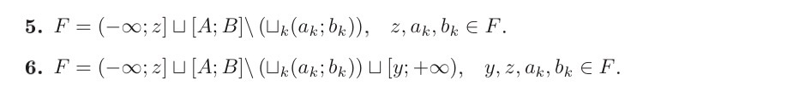
- Определение компакта (20)
- Критерий компактности в Rd (17) 
- Критерий Коши для предела функции R^{d} (19) 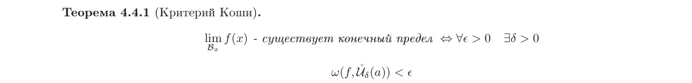
- Определение предела последовательности R^{d} $→$ R^{m} (1,26) 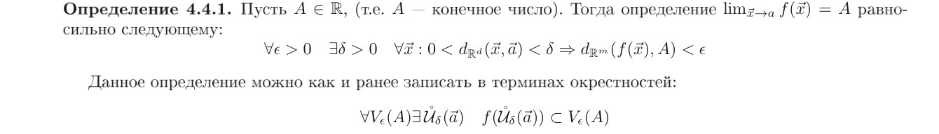
- Предел не равен числу R^{d} $→$ R^{m} (26) $\lim_{\vec{x}→\vec{a}}{f\left(\vec{x}\right)}≠A ∃ε>0 ∀δ>0 ∀\vec{x}:0<d_{R^{d}}(\vec{x},\vec{a})<δ ⇒ d_{R^{m}}(f(\vec{x}),A)>ε$
- Не существует предела R^{d} $→$ R^{m} (28) $∄\lim_{\vec{x}→\vec{a}}{f\left(\vec{x}\right)} ∃ε>0 ∀δ>0 ∀{\vec{x}}_{1},{\vec{x}}_{2}∈{\dot{U}}_{δ}\left(\vec{a}\right) ∀\vec{x}:0<d_{R^{d}}\left({\vec{x}}_{1,2},\vec{a}\right)<δ ⇒ d_{R^{m}}(f({\vec{x}}_{1}),f({\vec{x}}_{2}))>ε$
- Функция непрерывна в точке R^{d} (21) $f\left(\vec{x}\right)∈C\left(\vec{a}\right) ⟺\lim_{\vec{x}→\vec{a}}{f\left(\vec{x}\right)}=f\left(\vec{a}\right) ∀ε>0 ∃δ>0 ∀\vec{x}: d_{R^{d}}\left(\vec{x},\vec{a}\right)<δ d_{R^{m}}\left(f\left({\vec{x}}_{1}\right),f\left(\vec{a}\right)\right)<ε$
- Функция не является непрерывной в точке R^{d} $→$ R^{m} (7, 32) $f\left(\vec{x}\right)∉C\left(\vec{a}\right) ⟺\lim_{\vec{x}→\vec{a}}{f\left(\vec{x}\right)}≠f\left(\vec{a}\right) ∃ε>0 ∀δ>0 ∀\vec{x}: d_{R^{d}}(\vec{x},\vec{a})<δ d_{R^{m}}(f({\vec{x}}_{1}),f(\vec{a}))>ε$
- Сформулировать свойства непрерывных функции в окрестности (локальные свойства) R^{d} (13) 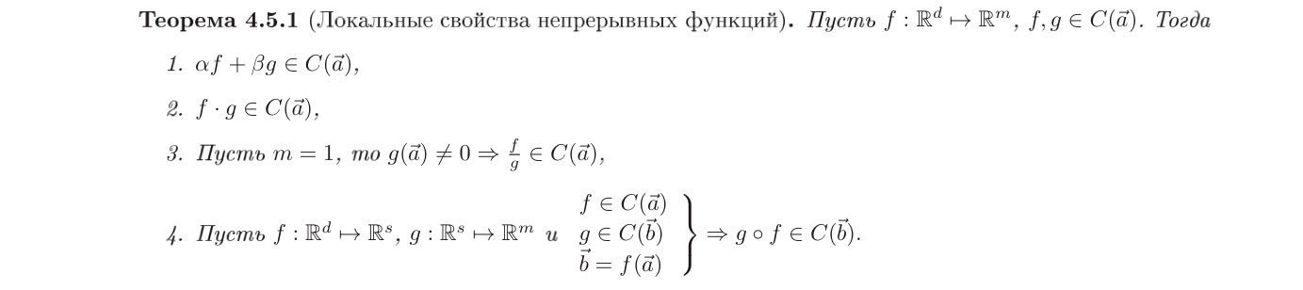
- Свойства непрерывных функций на отрезке (глобальные свойства) R^{d} (8) 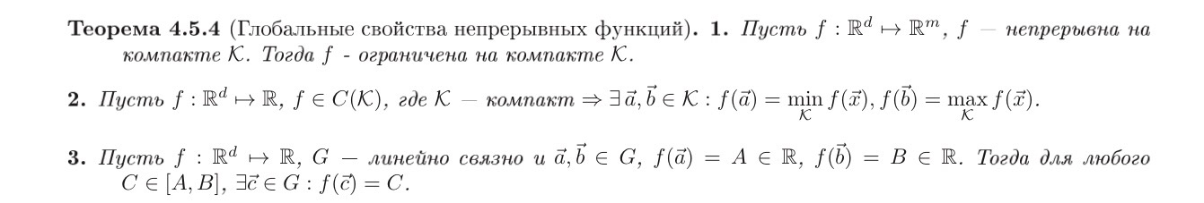
- Теорема о композиции предела R^{d} (12) 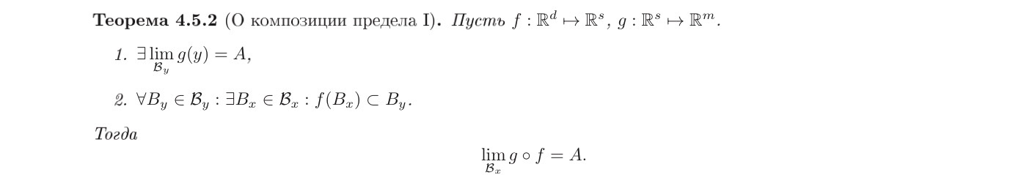
- Дать определение о-малого R^{d} (11) $f\left(\vec{x}\right)=o\left(g\left(\vec{x}\right)\right) f,g:R^{d}→R при \vec{x}→\vec{a} ∃α\left(\vec{x}\right):R^{d}→R-бесконечно малая при \vec{x}→\vec{a}: f\left(\vec{x}\right)=α\left(\vec{x}\right)g\left(\vec{x}\right)$
- Теорема об отношении пределов функции R^{d} $→$ R¹ (18, 27) $Пусть \lim_{\vec{x}→\vec{a}}{f\left(\vec{x}\right)}=A, \lim_{x→\vec{a}}{g\left(\vec{x}\right)}=B f,g:R^{d}→R . Тогда, если B≠0, то \lim_{\vec{x}→\vec{a}}{\frac{f\left(\vec{x}\right)}{g\left(\vec{x}\right)}}=\frac{A}{B}$
- Линейная связность (24)
- Дифференцируемость R^{d} $→$ R¹ (39) $Пусть f:R^{d}→R, { x}^{0},x^{0}+h∈R^{d}$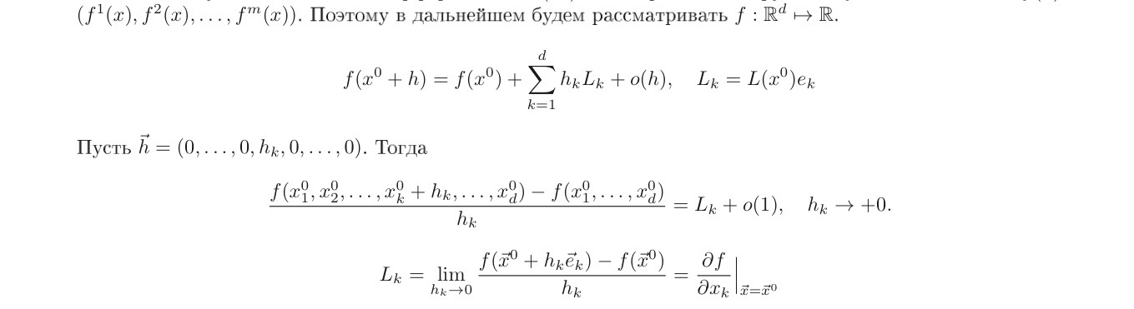
- Дифференцируемость сложной функции R^{d} (6,22) $Пусть \left\{\begin{aligned}f: R^{d}→R^{s} \\ f∈D\left(\vec{x}\right)\end{aligned}\right. \left\{\begin{aligned}g: R^{s}→R^{m} \\ g∈D\left(\vec{y}\right)\end{aligned}\right. \vec{y}=f\left(\vec{x}\right). Тогда \left\{\begin{aligned}g∘f: R^{d}→R^{m} \\ g∘f∈D\left(\vec{x}\right)\end{aligned}\right. {\left(g∘f\right)}^{'}\left(\vec{x}\right)=g'\left(\vec{y}\right)*f'\left(\vec{x}\right)$
- Теорема Лагранжа для функции многих переменных (31) 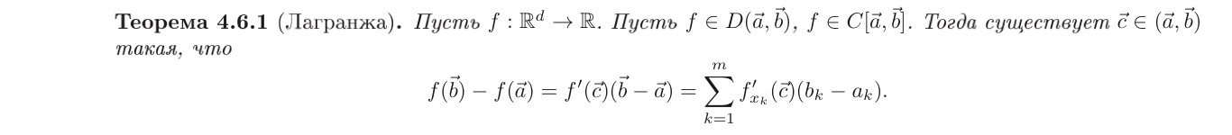
- Определение смешанной производной. Теорема о смешанных производных (37) 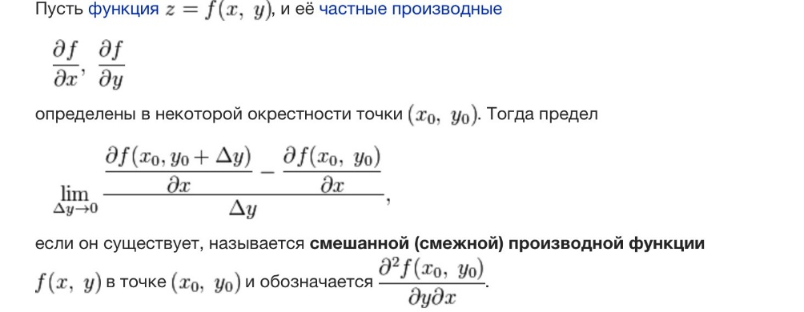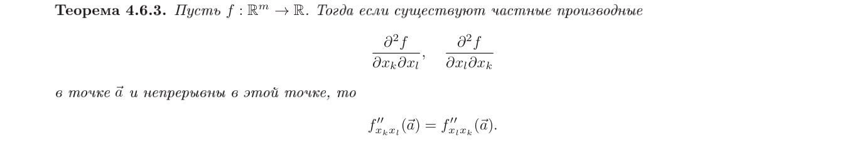
- Теорема о неявной функции f: R² $→$ R¹ (25) 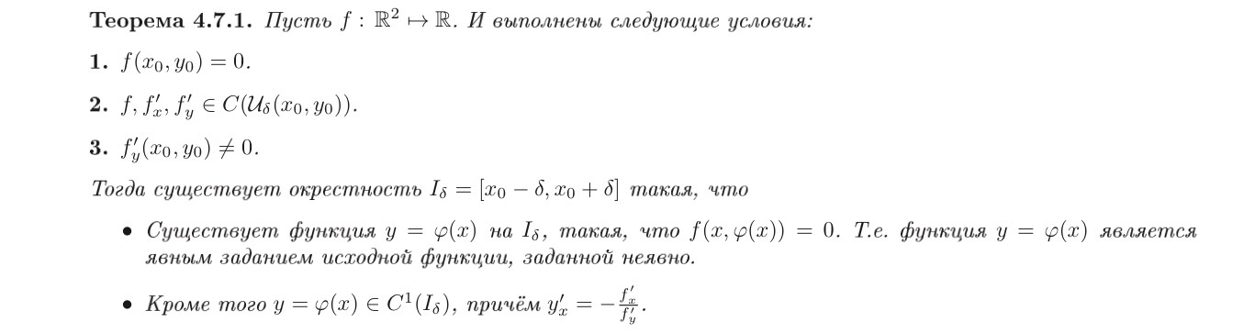
- Теорема о неявной функции f: R^{d} $→$ R¹ (35) 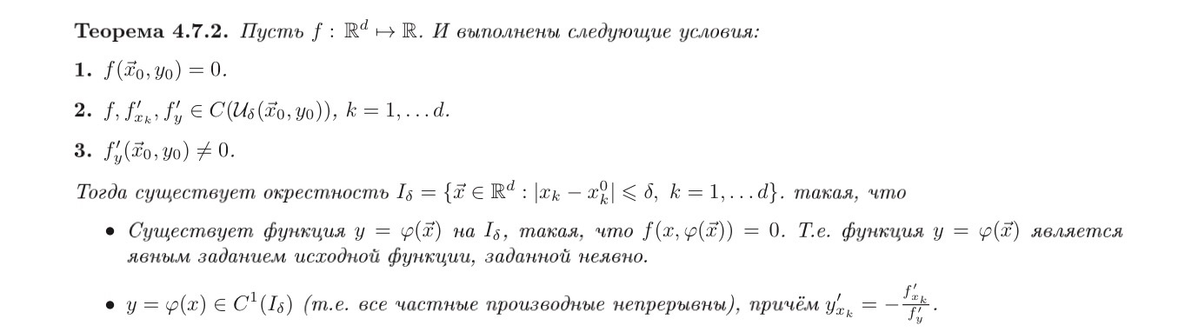
- Необходимое условие экстремума R^{d} (33) 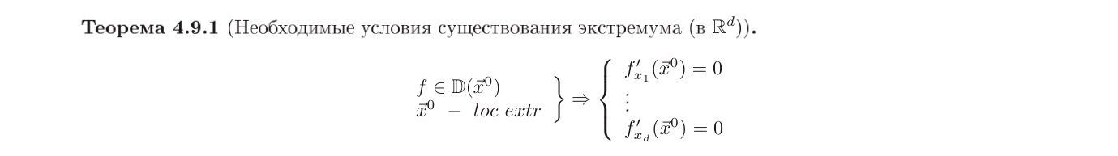
- Достаточное условие экстремума R^{d} (29) 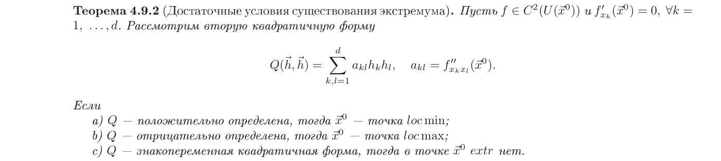
- Отрицательно и положительно определенная квадратичная форма (15)
- Критерий Сильвестра для квадратичных форм (5)
- Метод наименьших квадратов (постановка задачи) (43) – метод, основанный на минимизации суммы квадратов отклонений некоторых функций от искомых переменных.